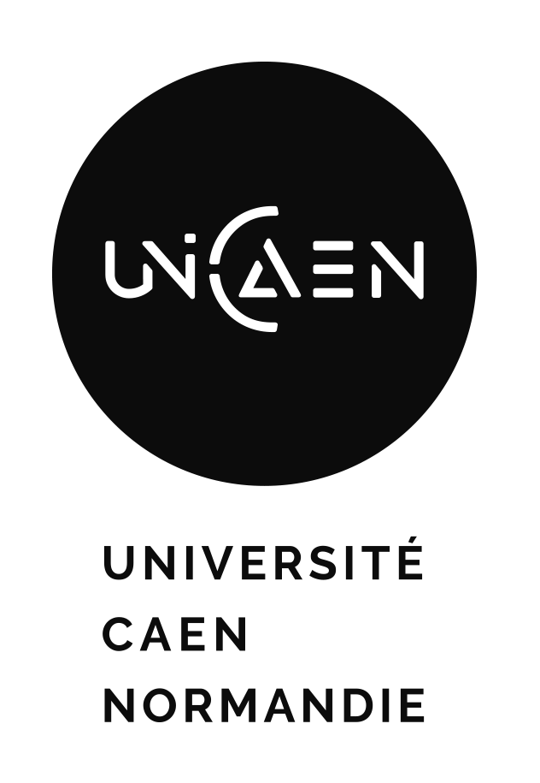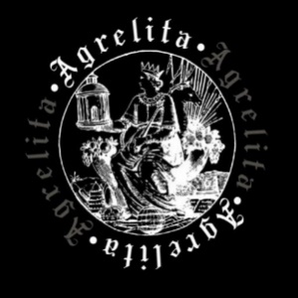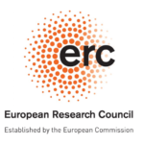

**Appel à candidature « Chercheurs invités »**

**ERC AGRELITA**

**2025**

Dans le cadre du Projet ERC Advanced Grant AGRELITA n° 101018777, « The reception of ancient Greece in pre-modern French literature and illustrations of manuscripts and printed books (1320-1550): how invented memories shaped the identity of European communities »[1], dirigé par Prof. Catherine Gaullier-Bougassas (Principal Investigator), des résidences de chercheurs invités sont à pourvoir.

Le projet et son équipe sont présentés sur le carnet Hypothèses : <https://agrelita.hypotheses.org/>

Cet appel à candidature s’adresse à toute personne, française ou étrangère, titulaire d’un doctorat en lettres, histoire de l’art ou histoire, dont les travaux portent sur l’histoire du livre, l’histoire culturelle et politique, les *visual studies* ou encore les *memory studies*, et dont les compétences, enfin, sont complémentaires à celles de l’équipe. En effet, le but de ces résidences est d’ouvrir les réflexions menées par l’équipe, d’élargir son activité scientifique par une interaction avec d’autres chercheurs et d’autres universités. Les chercheurs invités auront quant à eux l’opportunité exceptionnelle de participer à un projet d’ampleur, de mener des activités au sein d’une équipe dynamique dont les activités sont très variées et au sein de l’Université de Caen Normandie et du laboratoire CRAHAM où exercent de nombreux spécialistes de l’Antiquité, du Moyen Âge et de la Renaissance, et de publier dans un cadre prestigieux.

Le projet AGRELITA est basé à l’Université de Caen Normandie (<https://www.unicaen.fr/>). Située à 2h de train de Paris, la ville de Caen offre la possibilité de découvrir le riche patrimoine médiéval de la Normandie et d’effectuer des recherches dans les bibliothèques, musées et archives avoisinants, aux très riches fonds patrimoniaux (Caen, Bayeux, Avranches, Rouen…).

**Projet ERC Advanced Grant AGRELITA**

L’histoire de la réception de la Grèce antique en Europe occidentale pré-moderne s’est concentrée jusqu’ici presque exclusivement sur la transmission des textes de l’Antiquité grecque. Pourtant, bien avant la renaissance de l’enseignement du grec, de nombreux ouvrages vernaculaires, souvent illustrés, contenaient des représentations élaborées de la Grèce antique. AGRELITA étudie un large corpus d’œuvres littéraires de langue française (historiques, romanesques, poétiques, didactiques) produites de 1320 à 1550 en France et en Europe, avant les premières traductions directes du grec au français, ainsi que les images offertes par leurs manuscrits et livres imprimés. L’examen de ces œuvres et de leurs illustrations (dialogue du texte et de l’image et pouvoirs spécifiques de chacun) permet d’analyser les représentations de la Grèce antique dans la perspective encore inexplorée de l’élaboration d’une nouvelle mémoire culturelle. Elles sont ainsi étudiées en lien avec leur contexte politique, social et culturel, ainsi qu’en lien avec les œuvres des littératures européennes proches et leurs illustrations. Se situant aux frontières des études littéraires, de l’histoire du livre et de l’histoire de l’art, des *visual studies*, de l’histoire culturelle et politique et des *memory studies*, AGRELITA propose une réévaluation du rôle joué par la Grèce antique dans les processus de formation des identités en Europe occidentale. Le projet vise également à contribuer à une réflexion générale sur la formation des mémoires, des héritages et des identités.

**Missions des chercheurs invités**

# Le projet ERC Advanced Grant AGRELITA est financé pour six ans (2021-2027) et dispose d’un budget dédié à l’accueil de chercheurs invités. Il est basé à l’Université de Caen Normandie, dans la faculté des Humanités et Sciences sociales (<https://ufr-hss.unicaen.fr/>) et le laboratoire CRAHAM CNRS (Centre Michel-de-Boüard, Centre de Recherches Archéologiques et Historiques Anciennes et Médiévales / CRAHAM – UMR 6273, <https://craham.unicaen.fr/>), domiciliés sur le campus 1 au centre de la ville de Caen, tout près du château de Caen.

# Les séjours à l’Université de Caen peuvent être d’une durée de 4 à 6 semaines, et en 2025 pourront avoir lieu en mai-juin-début juillet.

Les chercheurs invités travailleront avec la Principal Investigator et l’équipe AGRELITA.

Les chercheurs invités s’engageront à produire une recherche pour le projet dans l’un des axes mentionnés ci-dessous. Il s’agira de :

* Rédiger un article de 50 000 signes qui paraîtra dans l’un des volumes ERC AGRELITA chez Brepols publishers, ou dans l’un des dossiers publiés en revues ;
* Présenter le sujet de l’article ou un autre sujet lié à AGRELITA lors d’une séance du séminaire de l’équipe ou lors d’une manifestation organisée par l’équipe ;
* Contribuer à l’alimentation du carnet Hypothèses : <https://agrelita.hypotheses.org/>.

Les axes de recherche du projet pour l’année 2025 sont :

* « Les nouvelles vies des divinités grecques (xive-xvie siècle) », « Images de la nature et du vivant dans la réception des mythes grecs (xive-xvie siècle) », « Les exploitations politiques de l’Antiquité grecque (xive-xvie siècle) » ;
* Un axe beaucoup plus large : « Usages et exploitations des mémoires de l’Antiquité, du début de notre ère jusqu’au xxie siècle ».

**Conditions de défraiement des frais de mission**

Les chercheurs invités seront défrayés sous la forme de frais de mission pour leur résidence à Caen, sur présentation des justificatifs (factures de logement, repas et transport dans la région Normandie) et dans la limite d’un montant de 2000 euros maximum par mois. S’ajoutera le remboursement de leurs frais de voyage entre la résidence d’origine et Caen (pour le voyage d’aller et de retour) :

* 400 € maximum pour un voyage depuis un pays européen (sur la base de justificatifs) ;
* 1200 € maximum pour un voyage depuis un pays hors Europe (sur la base de justificatifs).

Le défraiement se fera à l’issue de la mission. AGRELITA ne s’occupera pas des démarches de visas.

La MRSH (Maison de la Recherche en sciences humaines) de Caen, située sur le campus 1 de l’Université, a deux studios qu’elle loue à des chercheurs invités (<https://mrsh.unicaen.fr/>). Les chercheurs invités peuvent en faire la demande et l’équipe AGRELITA se chargera de les aider pour la réservation, dans la limite des places disponibles.

**Modalités pour candidater**

Le dossier de candidature doit comporter les pièces suivantes :

* Le formulaire de candidature, comportant les dates du séjour (durant la période indiquée plus haut) ;
* Un projet de recherche (2 pages) en lien avec les thématiques des sujets traités par l’équipe AGRELITA durant ce séjour, à partir duquel le/la chercheur entend rédiger l’article demandé, à rendre à la fin du séjour. Le titre provisoire de l’article est exigé.

Nous vous prions d’envoyer votre candidature au format PDF aux adresses suivantes : [**catherine.gaullier-bougassas@unicaen.fr**](mailto:catherine.gaullier-bougassas@unicaen.fr) **et** [**laure.cebe@unicaen.fr**](mailto:laure.cebe@unicaen.fr)

Les dossiers doivent être soumis au plus tard le 15 février 2025.

Pour plus d’informations sur l’ERC AGRELITA, voir : <https://agrelita.hypotheses.org/>



**ERC AGRELITA (101018777)**

**Formulaire de candidature – Chercheurs invités 2025**

**Coordonnées**

**Nom :**

**Prénom :**

**Adresse :**

**Numéro de téléphone :**

**Adresse mail :**

**Situation professionnelle actuelle :**

**Laboratoire de rattachement :**

**Adresse institutionnelle :**

**Sujet de la proposition de contribution et titre provisoire de l’article :**

**Dates du séjour à l’Université de Caen Normandie :**

**Date :**

**Signature :**



**Call for applications “Visiting researchers”**

**ERC AGRELITA**

**2025**

The ERC Advanced Grant AGRELITA Project n° 101018777, “The reception of ancient Greece in pre-modern French literature and illustrations of manuscripts and printed books (1320-1550): how invented memories shaped the identity of European communities”[2], directed by Prof. Catherine Gaullier-Bougassas (Principal Investigator), opens guest researchers residences.

Both the project and the team are described in the Hypotheses academic blog: <https://agrelita.hypotheses.org/>

This call for applications is open to anyone, of French or foreign nationality, who holds a PhD in literature, art history, or history, whose work focuses on the history of books, cultural and political history, visual studies, or memory studies, wherein the competence and project are deemed to be complementary to the ones of the AGRELITA team.

These residencies indeed aim to open the reflections carried out by the team, to enhance its scientific activity through interactions with other scholars and other universities. The guest researchers will have the exceptional opportunity to contribute to a major project, to work with a dynamic team that conducts a wide range of activities at the University of Caen Normandie and within the research laboratory CRAHAM where many Antiquity, Medieval and Renaissance times specialists work, as well as to publish in a prestigious setting.

The AGRELITA project is based at the University of Caen Normandie (<https://www.unicaen.fr/>). Caen is a city in the heart of Normandy, located only 2 hours from Paris by train. Residing in this city offers the chance to discover the rich medieval heritage of Normandy and to carry out research in nearby libraries, museums, and archives, with very rich collections (Caen, Bayeux, Avranches, Rouen…).

**The ERC Advanced Grant AGRELITA Project**

Until now the reception history of ancient Greece in pre-modern Western Europe has focused almost exclusively on the transmission of Greek texts. Yet well before the revival of Greek teaching, numerous vernacular works, often illustrated, contained elaborate representations of ancient Greece. AGRELITA studies a large corpus of French language literary works (historical, fictional, poetic, didactic ones) produced from 1320 to the 1550s in France and Europe, before the first direct translations from Greek to French, as well as the images of their manuscripts and printed books. These works and their illustrations – exploring texts/images interactions as well as the distinctive impact they have – show representations of ancient Greece we can analyze from a perspective that has never been explored until now: how a new cultural memory was elaborated. AGRELITA thus examines this corpus linked with its political, social, and cultural context, but also with the literary and illustrated works of nearby countries from Europe. Situated at the crossroads of literary studies, book history and art history, visual studies, cultural and political history, and memory studies, AGRELITA’s ambition is to explore how the role played by ancient Greece was reassessed in the processes of shaping the identity of European communities. The project also aims to contribute to a general reflection on the formation of memories, heritages, and identities.

**Missions of visiting researchers**

# The ERC Advanced Grant AGRELITA Project is funded for six years (2021-2027) and has budgetary support available in order to invite researchers at the University of Caen Normandie (France), in the Faculty of Humanities and Social Sciences (<https://ufr-hss.unicaen.fr/>), and attached to the CRAHAM laboratory (Centre Michel-de-Boüard, Research Centre of Ancient and Medieval Archaeological and Historical / CRAHAM – UMR 6273, <https://craham.unicaen.fr/>), housed in the Campus 1, right in the city centre of Caen, very close to the castle of Caen.

# Stays at the University of Caen Normandie may be 4 to 6 weeks length, and during the year 2025 may take place in May/June/early July.

Visiting researchers will work with the Principal Investigator and the AGRELITA team.

Visiting researchers undertake to produce research for the project during their stays in Caen as follows:

* They will write one paper (which must not exceed 50 000 characters, including spaces) published in one of the volumes edited by ERC AGRELITA (Brepols ed.), or in one of the team’s files published in an academic journal;
* They commit to present the topic of the paper or another topic dealing with AGRELITA’s research during a seminar session organized by the team;
* They will contribute to the Hypotheses academic blog: <https://agrelita.hypotheses.org/>.

In 2025, the AGRELITA project will focus on these lines of research:

* “The new lives of Greek divinities (14th-16th centuries)”, “Images of Nature and beings in the reception of Greek myths (14th-16th centuries)”, “The political exploitations of Greek Antiquity (14th-16th centuries)”;
* A broader line of research: “Uses and exploitations of Antiquity memories, from the beginning of our era until the 21th century”.

**Conditions for defraying mission expenses**

Visiting researchers will receive, in the form of mission expenses, a maximum fixed amount of 2000 euros per month, based on all necessary receipts of the costs of stay in Caen (accommodation, transport in the Normandy region, and meal costs). A further maximum fixed amount is added to cover their travel expenses from their place of residence to Caen (round trip):

* Travel from a European country (based on proof of expenses): 400 €
* Travel from a country outside Europe (based on proof of expenses): 1200 €

The expenses will be paid following the mission. AGRELITA will not arrange visas.

The MRSH (Maison de la Recherche en sciences humaines, Research House of Human Sciences), located on the Campus 1 of the University of Caen Normandie, offers the rental of two studios for visiting researchers (<https://mrsh.unicaen.fr/>). Visiting researchers can request this and the AGRELITA team will assist them to complete the reservation, subject to availability.

**How to apply**

The application file must include the two following documents:

* A completed and signed application form, including the dates of the stay (during the period specified above);
* A scientific project (2 pages) the candidate will be working on during his stay, dealing with the AGRELITA team’s research, from which the researcher intends to write the required article, due at the end of the stay. The provisional title of the paper is required.

Please send your application in a PDF document to the following addresses: [**catherine.gaullier-bougassas@unicaen.fr**](mailto:catherine.gaullier-bougassas@unicaen.fr) **and** [**laure.cebe@unicaen.fr**](mailto:laure.cebe@unicaen.fr)

Application deadline: by February 15th, 2025.

For more information about the ERC AGRELITA, please see: <https://agrelita.hypotheses.org/>



**ERC AGRELITA (101018777)**

**Application form – Visiting researchers 2025**

**Personal details**

**Surname:**

**First name:**

**Personal address:**

**Mobile number:**

**Email address:**

**Current position:**

**Host laboratory:**

**Institutional address:**

**Title of the submitted scientific project and provisional title of the paper:**

**Dates of the stay at the University of Caen Normandie:**

**Date:**

**Signature:**

1. This project has received funding from the European Commission’s Horizon 2020 Research and Innovation programme under grant agreement No 101018777.
2. This project has received funding from the European Commission’s Horizon 2020 Research and Innovation programme under grant agreement No 101018777.